**Практическая работа за 1 полугодие**

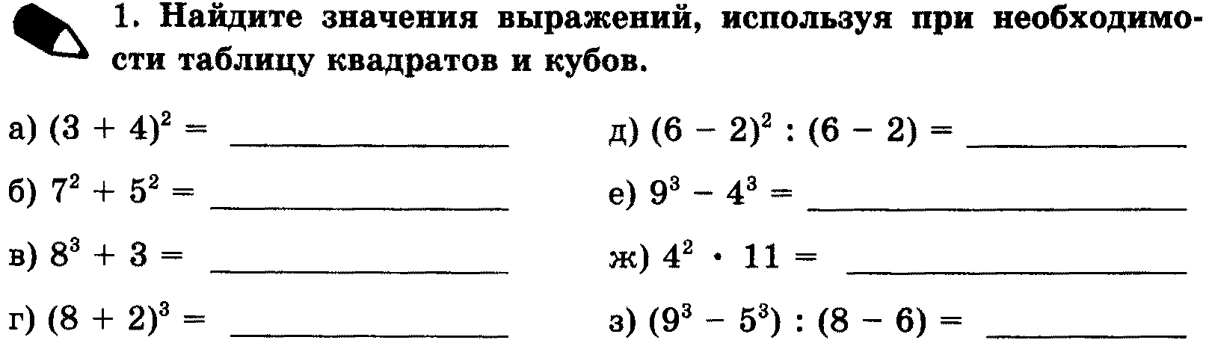

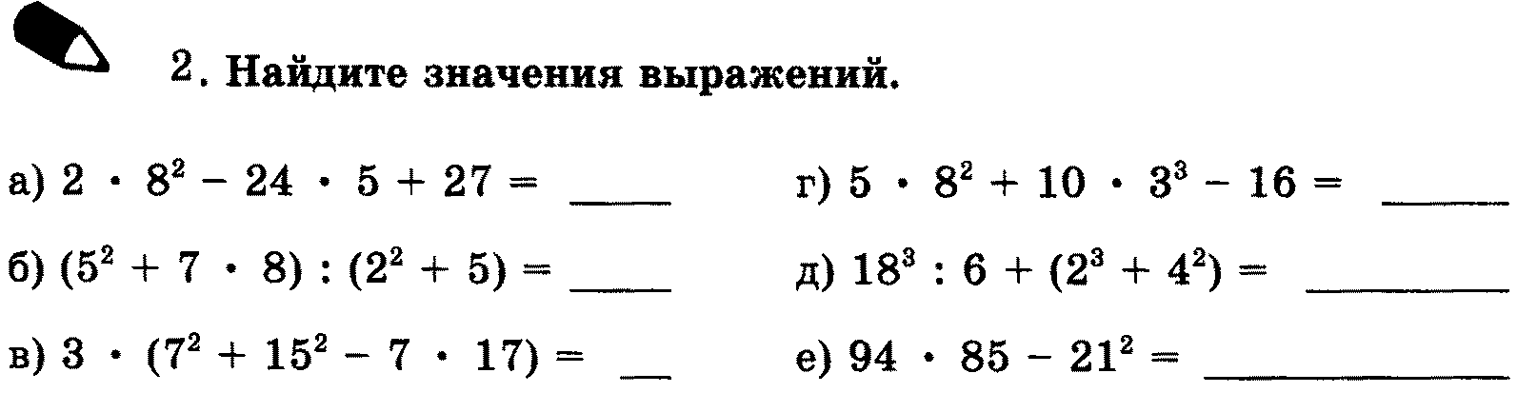

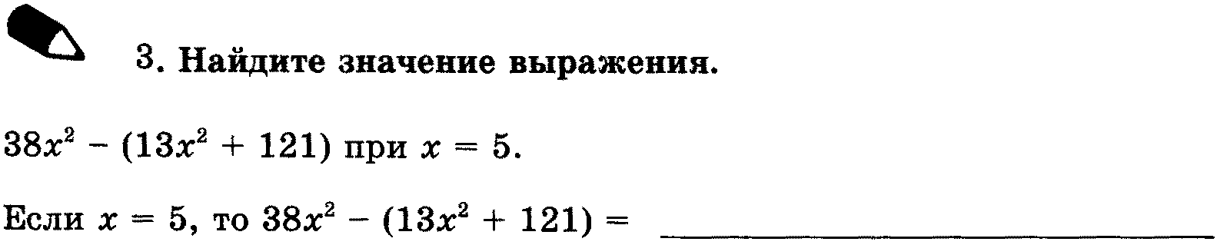



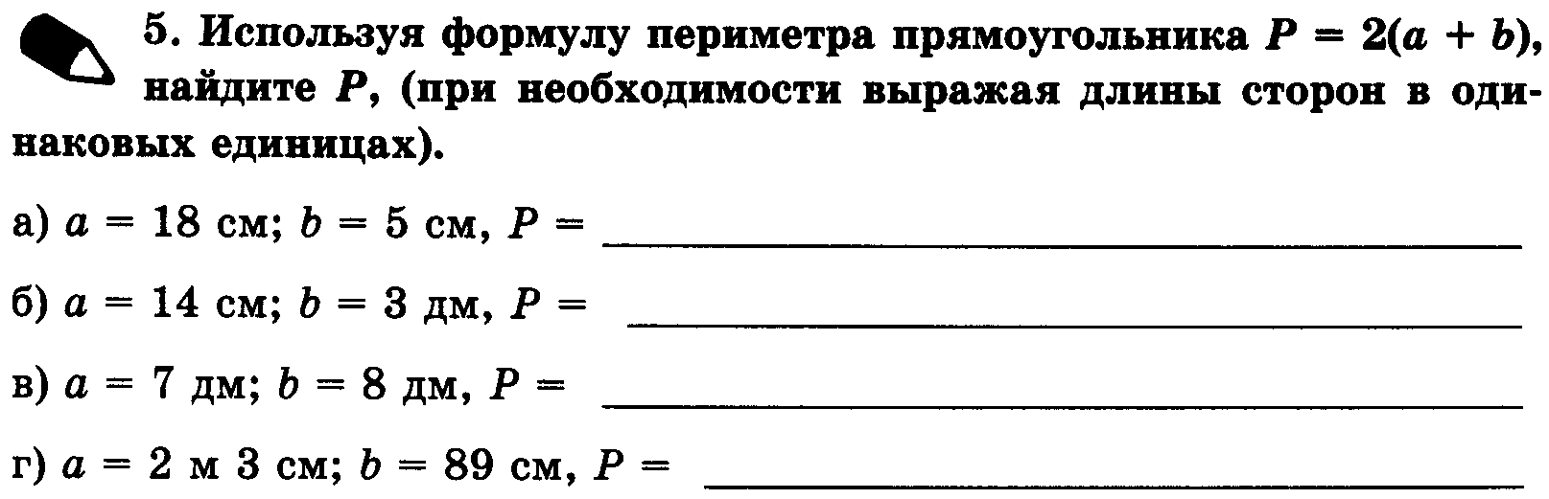

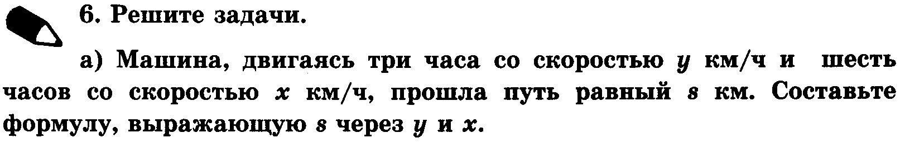

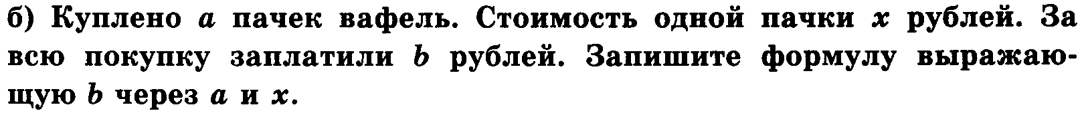

**Практическая работа за 1 полугодие**















